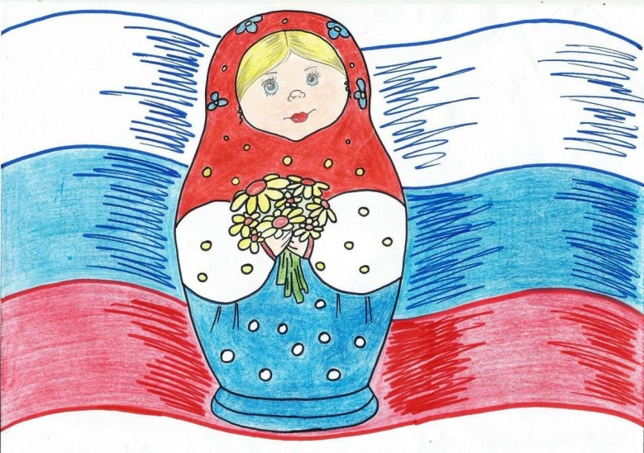
С 20.02.2020 по 20.04.2020
МБДОУ участвует во всероссийской детской акции «С любовью к России мы делами добрыми едины»

